Hermanas Franciscanas Misioneras de Jesús
Colegio Santa María de Belén
Coquimbo

LISTA DE MATERIALES
KINDER A-B 2026

1 Texto Caligrafix:
Matemática lógica y número, preescolar N° 2 (a partir de los 5 años). Modelo LN 2
1 Texto Caligrafix:
Lenguaje, trazos y letras, preescolar N° 2 (a partir de los 5 años). Modelo TL 2
1 Texto Caligrafix: Jugando con los cuentos 2 (Discurso Narrativo Preescolar)
1 Texto de Inglés: BE POP AND FRIENDS ACTIVITY BK LEVEL 2 Editorial Macmillan.
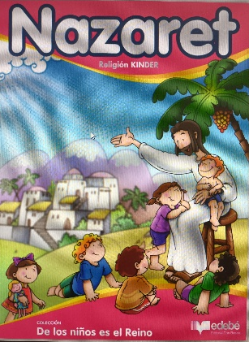
(Texto se adquiere en Librería Inglesa frente a plaza de armas de La Serena).
1 Texto de Religión: “NAZARETH” Edit. EDEBE
(Venta del texto en librería Jerplaz, La Serena, valor texto $ 19.500.-
Modulo de venta de Edit. EDEBE, en el Colegio a fines de Febrero 2026, valor texto$ 14.000.-, día de venta por confirmar)
1 Cuaderno de Croquis (dibujo) universitario
1 Cuaderno Collage de cuadro grande
1 Carpeta de cartulina de color.
1 Carpeta de cartulina española.
1 Carpeta de cartulina fluorescente.
1 Block de dibujo tamaño 1/8 N° 99.
1Tijera de buena calidad, punta roma.
1 Caja de témperas (12 colores) de buena calidad.
1 Pincel paleta N° 8.
2 papeles lustre de 10 x 10 cms.
1 bolsa de palos de helados de colores (50 unidades)
2 Carpetas archivadoras plastificadas con aco clip (1 amarilla – 1 roja)
1 Stix Fix, buena calidad.
1 Caja de lápices de colores grandes (CADA LÁPIZ MARCADO con el nombre).
1 Set de plumones scripto de colores (10 colores) buena calidad.
1 Estuche, buena calidad con lápiz grafito N° 2, goma de borrar buena calidad, 1 sacapuntas.
1 Caja de plasticinas (12 colores) buena calidad.
1 Pizarra acrílica de 35 x 28 centímetros con borrador
1 plumón negro (1) – rojo (1) -verde (1) -azul (1)
1 Librillo de stickers
1 Libro para colorear
1 Libro de cuentos ( se sugiere Lectorcitos de editorial Zig - Zag)
4 Fotos tamaño carnet. TRAERLAS LA PRIMERA SEMANA DE MARZO.

NOTA: TODOS LOS MATERIALES DEBEN VENIR MARCADOS CON EL NOMBRE COMPLETO DEL PÁRVULO (SIN INICIALES).

